[python+allure+jenkins配置](https://testerhome.com/topics/10422" \o "python+allure+jenkins)

1. 文件结构 （该项目没有配置python的虚拟环境）

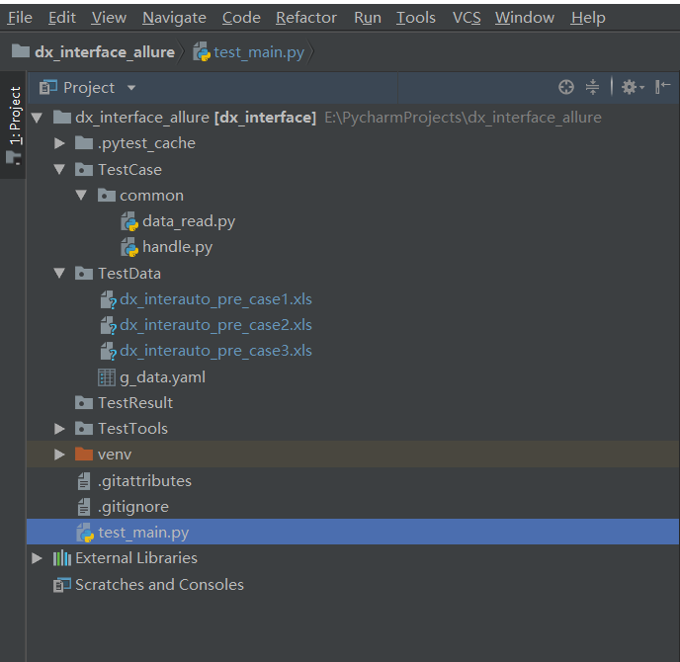

1. 环境搭建

安装python3并配置环境变量（步骤略）

安装JDK 并配置环境变量（步骤略）

安装pytest:

pip install pytest

安装allure-pytest（windows环境安装allure-pytest，如果是MAC下安装pytest-allure-adaptor）：

pip install allure-pytest

安装jenkins （步骤略）

1. 配置jenkins

1）在插件管理中安装[Allure Jenkins Plugin](http://wiki.jenkins-ci.org/display/JENKINS/Allure+Plugin)，安装后如下

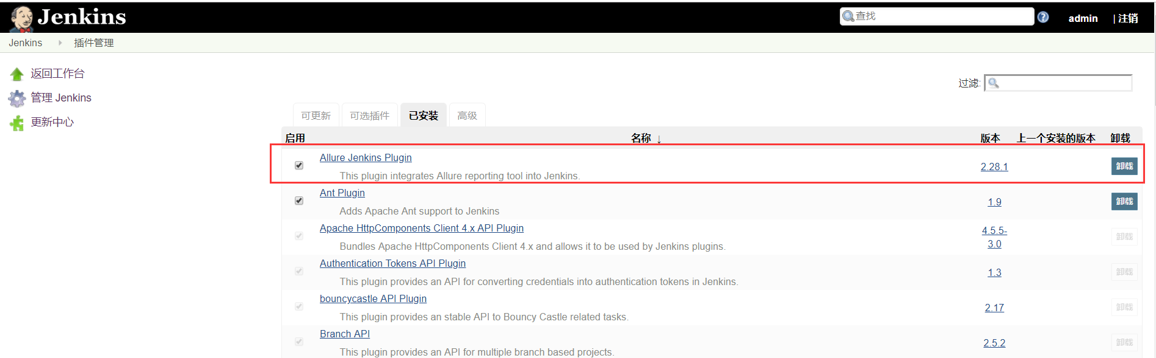

2）在jenkins的Manage Jenkins -> Global Tool Configuration中安装allure，如下：

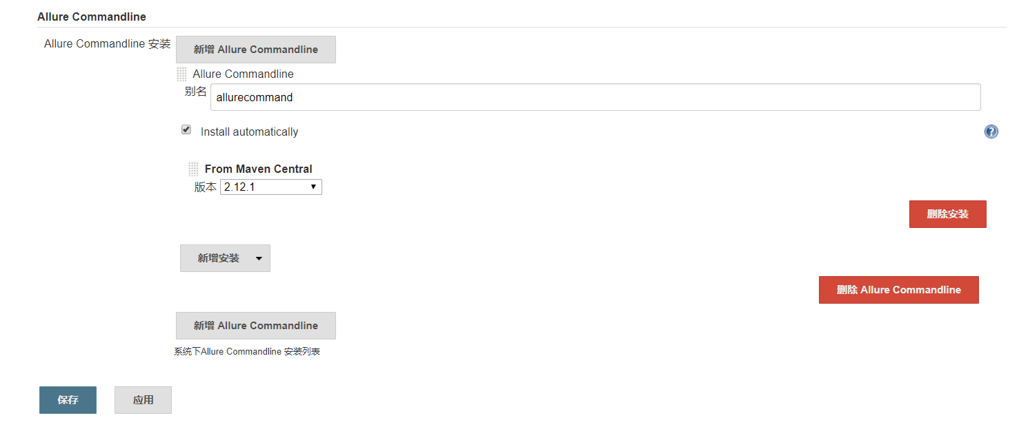

3）新建一个自由风格的job，命名：testallure

4）分别添加如下构建、构建后的配置，如下

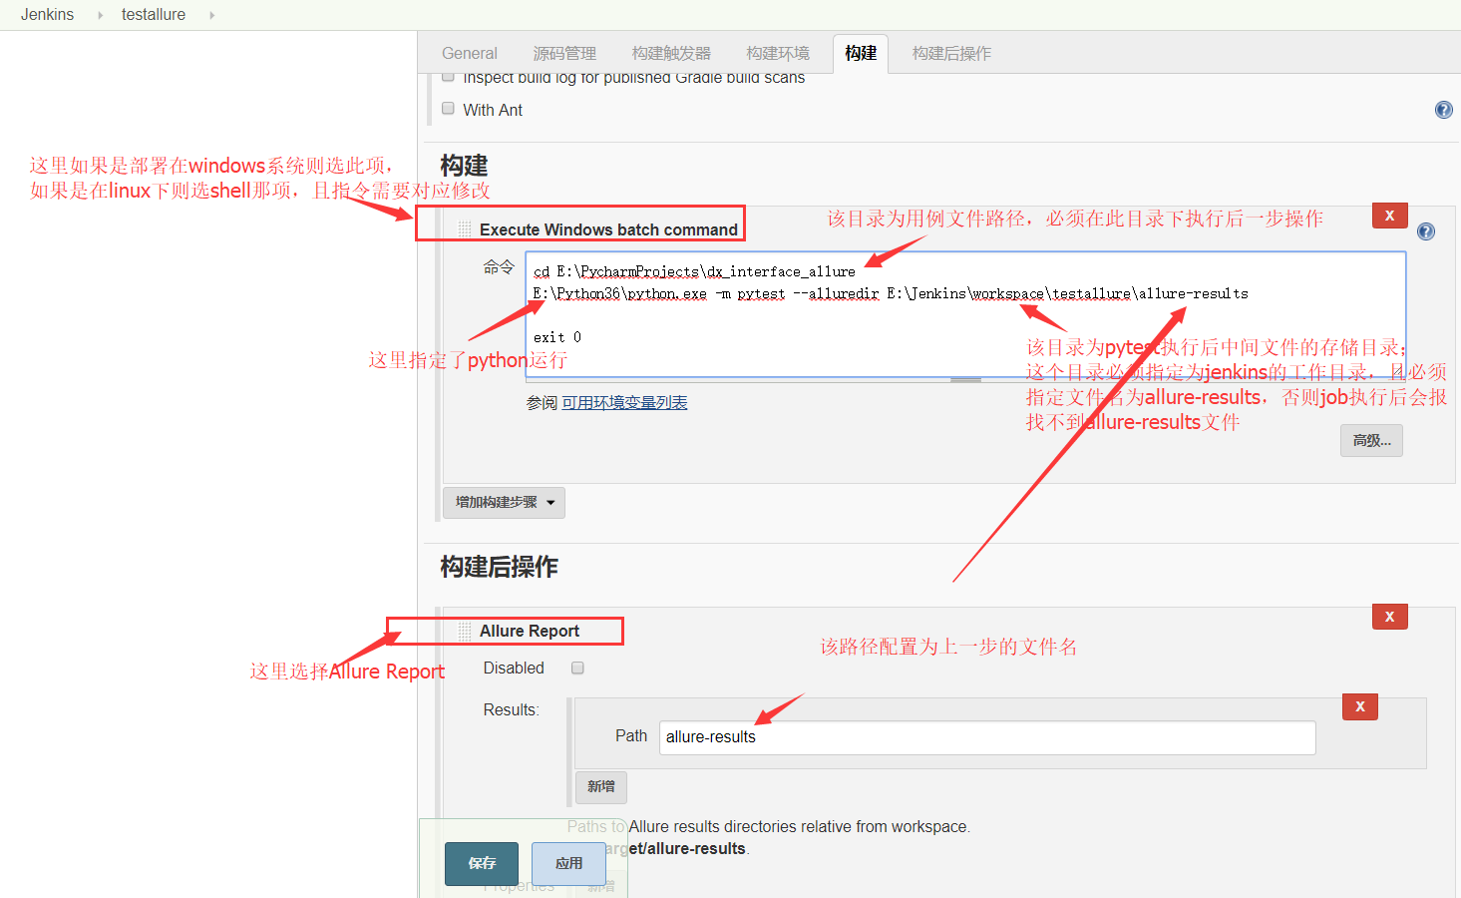

指令最后要加上 exit 0，否则会报错：

Build step 'Execute Windows batch command' marked build as failure

原因为：

jenkins执行命令，会把命令生成一个批处理文件执行，所以要加call表示调用。而jenkins执行windows命令,若退出代码不为0 ,则jenkins会将构建标记为失败，所以需要加上exit 0表示执行完成退出

1. 配置完jenkins后执行job，结果如下

